V Liberci 10. dubna 2024

Tisková zpráva

Nemoci přenášené klíšťaty

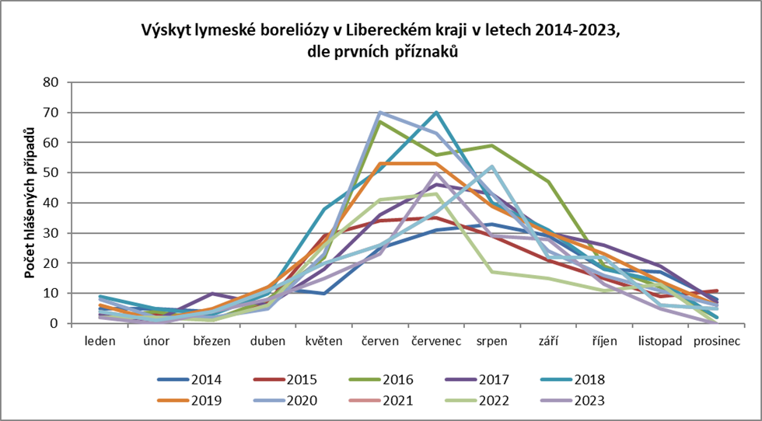Klíšťata nás mohou nakazit klíšťovou encefalitidou a lymeskou boreliózou. Proti první nákaze existuje očkování, proti té druhé nikoliv. Na přítomnost klíšťat je třeba myslet nejen v přírodě, ale také například v městských parcích či lesoparcích s vyšší vegetací, které jsou obklopeny zástavbou a kde probíhá hojný pohyb osob a venčení psů.

V loňském roce v rámci projektu Státního zdravotního ústavu „Klíšťata ve městě“ proběhl v Liberci sběr klíšťat v okolí Lesního koupaliště zaměřený na sledování sledování borrelií i výskyt minoritních patogenů. V Liberci bylo infikováno 31 % klíšťat borreliemi a celkově i s dalšími bakteriálními patogeny, které způsobují onemocnění člověka bylo infikováno 54 % klíšťat.

*„Z výsledků nám vyplývá, že každé druhé klíště je infekční a každé třetí nás může nakazit lymeskou boreliózou, což rozhodně není příznivý výsledek. Je pro nás také překvapením, že Liberec patří mezi města s velmi vysokým výskytem klíšťat spolu s Českými Budějovicemi, Ústím nad Labem, Prahou, Hradcem Králové i Pardubicemi,“* říká MUDr. Monika Hausenblasová, ředitelka oboru protiepidemického KHS LK.

Proti onemocnění klíšťovou encefalitidou existuje očkování, které je možné realizovat v průběhu celého roku, nicméně nejvhodnější období je na konci zimy, před začátkem aktivity klíšťat a je spolehlivou ochranou. Očkovat je možné děti od 1 roku věku. Doporučováno je ale zejména osobám nad 60 let věku, které patří do rizikové skupiny a dále všem, kteří často chodí do přírody pejskaři, myslivci, chalupáři, turisté, cyklisté, sportovci aj.

*„V letošním roce zatím nemáme hlášený žádný případ klíšťové encefalitidy, ale evidujeme již 13 případů lymeské boreliózy. Pět z nich bylo evidováno v lednu a po čtyřech případech v měsících únor a březen. Nejvíce tzn. 6 případů bylo zaznamenáno v okrese Česká Lípa, 4 v okrese Jablonec nad Nisou, 2 v okrese Jablonec a 1 v Semilech. Letošní jaro přišlo velmi brzy a klíšťata začínají být aktivní. Doporučujeme již nyní býti opatrnými a obezřetnými, pokud jde o prevenci nákaz, která klíšťata přenášejí*,“ popisuje Hausenblasová*.*

Všechna 3 vývojová stadia – larva, nymfa i dospělý jedinec – jsou infekční. Při prohlídce těla musíme dát pozor na nymfy klíšťat, které jsou velmi malé a snadno se přehlédnou. Klíšťata po těle putují a trvá jim delší dobu, než se zakousnou, je proto dobré prohlídku těla druhý den zopakovat.

Vhodný nejlépe světlý oděv, pokud možno s dlouhými rukávy a dlouhými nohavicemi zastrčenými  
do ponožek, užívání repelentních přípravků, následná prohlídka těla a převléknutí oděvu po návratu by mělo být samozřejmostí nejen na plánovaný výlet do přírody, ale i pro „všední“ pobyt v městských parcích.

Přisáté klíště je třeba odstranit co nejdříve, abychom snížili možnost přenosu nákazy. Před manipulací s klíštětem místo dezinfikujeme nejlépe prostředkem na bázi jodu, klíště jemně nejlépe za pomocí pinzety vyvikláme a poté znovu dezinfikujeme. Klíště nikdy nemačkáme a nemanipulujme s ním holýma rukama. Po přisátí klíštěte je vhodné se nejméně 10 dní sledovat a při podezření na infekci, která se projevuje u klíšťové encefalitidy v prvním stadiu podobně jako chřipka tedy teplotou, bolestí hlavy nebo u lymeské boreliózy červenou skvrnou s blednoucím středem na kůži v místě přisátí klíštěte, ihned vyhledat lékaře. Klinické příznaky se ovšem mohou lišit, nemusí byt vždy přítomny tyto tzv. typické.

|  |  |  |  |  |  |  |  |  |  |  |  |
| --- | --- | --- | --- | --- | --- | --- | --- | --- | --- | --- | --- |
| Klíšťová encefalitida | | | | | | | | | | | |
|  | 2013 | 2014 | 2015 | 2016 | 2017 | 2018 | 2019 | 2020 | 2021 | 2022 | 2023 |
| ČR | 625 | 410 | 355 | 565 | 687 | 715 | 774 | 855 | 594 | 710 | 516 |
| LK | 16 | 10 | 9 | 24 | 26 | 18 | 29 | 37 | 32 | 27 | 24 |
| Lymeská borelióza | | | | | | | | | | | |
|  | 2013 | 2014 | 2015 | 2016 | 2017 | 2018 | 2019 | 2020 | 2021 | 2022 | 2023 |
| ČR | 4 646 | 3 743 | 2 913 | 4 694 | 3 939 | 4 724 | 4 102 | 3 710 | 2 832 | 3 517 | 3 270 |
| LK | 220 | 197 | 196 | 299 | 245 | 291 | 269 | 273 | 210 | 185 | 186 |

[Klíšťata ve městě](http://www.klistatavemeste.cz/) (výsledky projektu)

[Předpověď aktivity klíšťat (ČHMÚ)](https://info.chmi.cz/bio/mapy.php?type=kliste)

[Klíšťapka](https://klistapka.czu.cz/)

Zuzana Balašová

tisková mluvčí KHS LK